- A partir de outubro, você receberá um “Número Individual”!
- Em breve, o Japão adotará o “Sistema Número Individual ".
- O Número Individual é um número individual único, muito importante para realizar procedimentos na prefeitura e outros lugares.
- A partir de outubro de 2015, a sua cidade, vila ou distrito enviará um envelope para o seu endereço (o endereço registrado na sua secretaria municipal).
- No envelope, você encontrará um “Cartão de Notificação” onde está escrito o seu Número Individual.
[Cartão de Notificação]
[Envelope]
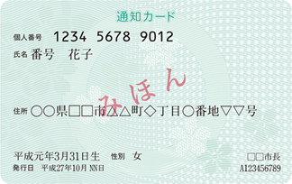
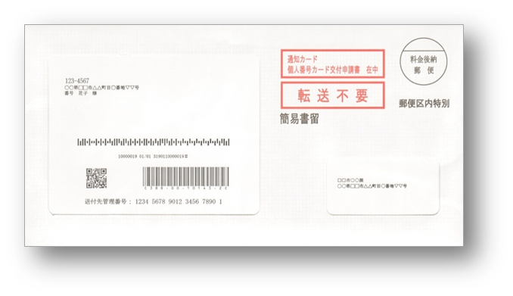
(frente)

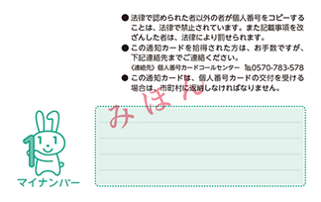
(verso)

- Cuide bem do seu Número Individual!
- Não jogue fora, nem rasgue o seu Cartão de Notificação. Guarde-o bem.
- Para evitar que o seu Número Individual seja utilizado indevidamente, não diga o seu número para ninguém sem necessidade.
- Você pode ganhar um “Cartão com o Número Individual!”
- O seu Número Individual está escrito no “Cartão com o Número Individual” e também serve de identificação.
- Em algumas secretaria municipal, você pode receber o seu cartão de residente em lojas de conveniência. É bem prático.
- Para receber o seu “Cartão com o Número Individual”, preencha o que for necessário no formulário que foi enviado junto com o seu “Cartão de Notificação” e envie formulário preenchido pelo correio.
[Cartão com o Número Individual]
[Formulário]
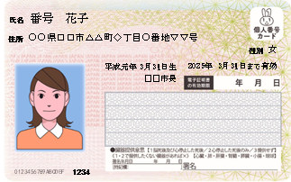
(verso)
(frente)
(frente)
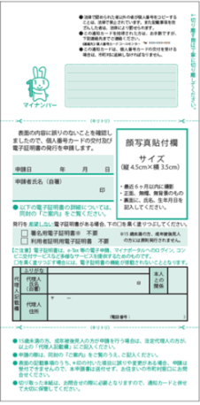
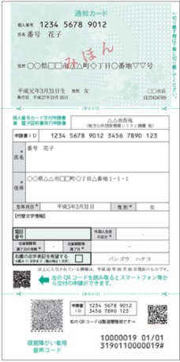

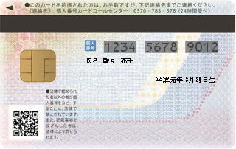
(verso)

- E se eu tiver alguma dúvida?
- Consulte a site abaixo ou entre em contato pelo telefone abaixo. Você também pode perguntar na secretaria municipal onde mora.

・Site: http://www.cas.go.jp/jp/seisaku/bangoseido/index.html
・Call center: 0570-20-0291 (inglês, chinês, coreano, espanhol, português)
[Até dia 30 de setembro de 2015]
Segunda a sexta, das 9h30min às 17h30min (não atende aos sábados, domingos e feriados)
[A partir de 1º de outubro de 2015 até 31 de março de 2016]
Segunda a sexta, das 9h30min às 20h; sábados, domingos e feriados das 9h30min às 17h30min.
Não atende no feriado de final e início de ano
Nota: As chamadas serão cobradas, pois trata-se de serviços Navi-Dial.

